Lungor – Luftsida

Metodbok Konventionell röntgen
Gemensam rutin för att utföra undersökning på ett säkert och enhetligt sätt.

Förändringar i denna version
Reviderad, mindre ändring under punkt Förberedelser.

Inför undersökningen
Frågeställning | Utförs för att bedöma pneumothorax storlek. I remissen ska det stå angivet att de önskar en lungröntgen och en ”luftsida”.
Förberedelser | För att kunna utföra undersökningen måste först ett pneumothoraxdrän anläggas, vilket görs dagen före undersökningen på avdelningen.
Strålskydd | Se kapitel 4.2, 5.1 och 5.3 i  Strålskydd vid undersökningar och behandlingar med röntgenstrålning
Arbetsplats | Adora  T3
Detektor | Stor i potter/lungstativ
Bildtagning | - Frontal  - Sida  - Luftsida

Bildtagning
Frontal | Vrid fram patientens axlar så att skulderbladen projiceras bort från lungorna.  Centrera så att hela lungan kommer med.  Frontalen ska vara helt rak.  Ordentligt inandad bild.  Kriterier  Väl inandad bild. Hela lungan ska avbildas. Eventuellt tas en kompletterande bild över baserna. | Frontal  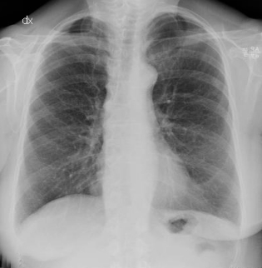
Sida | Rak sternum.  Hela sinus med på bilden.  Inandad bild.  Kriterier  Väl inandad bild. Hela lungan ska avbildas. | Sida  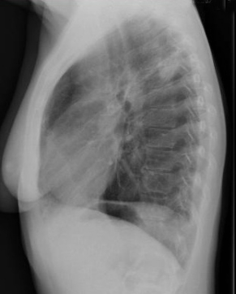
Luftsida | Patienten ligger på sidan på den ”friska” sidan. Den sida vi ska undersöka ska vara uppåt.  Bilden bländas in så att den ”sjuka” sidan kommer med på bilden. Markera med sidomarkering.  Patienten ska andas in, andas ut all luft och därefter hålla andan.  Patienten behöver inte andas ut maximalt.  Kriterier  Övre delen av lungan ska avbildas. | Luftsida  